Ontwerpend leren

 Wil je meer info over ontwerpend leren?



# Maak je eigen regenvalmeter!

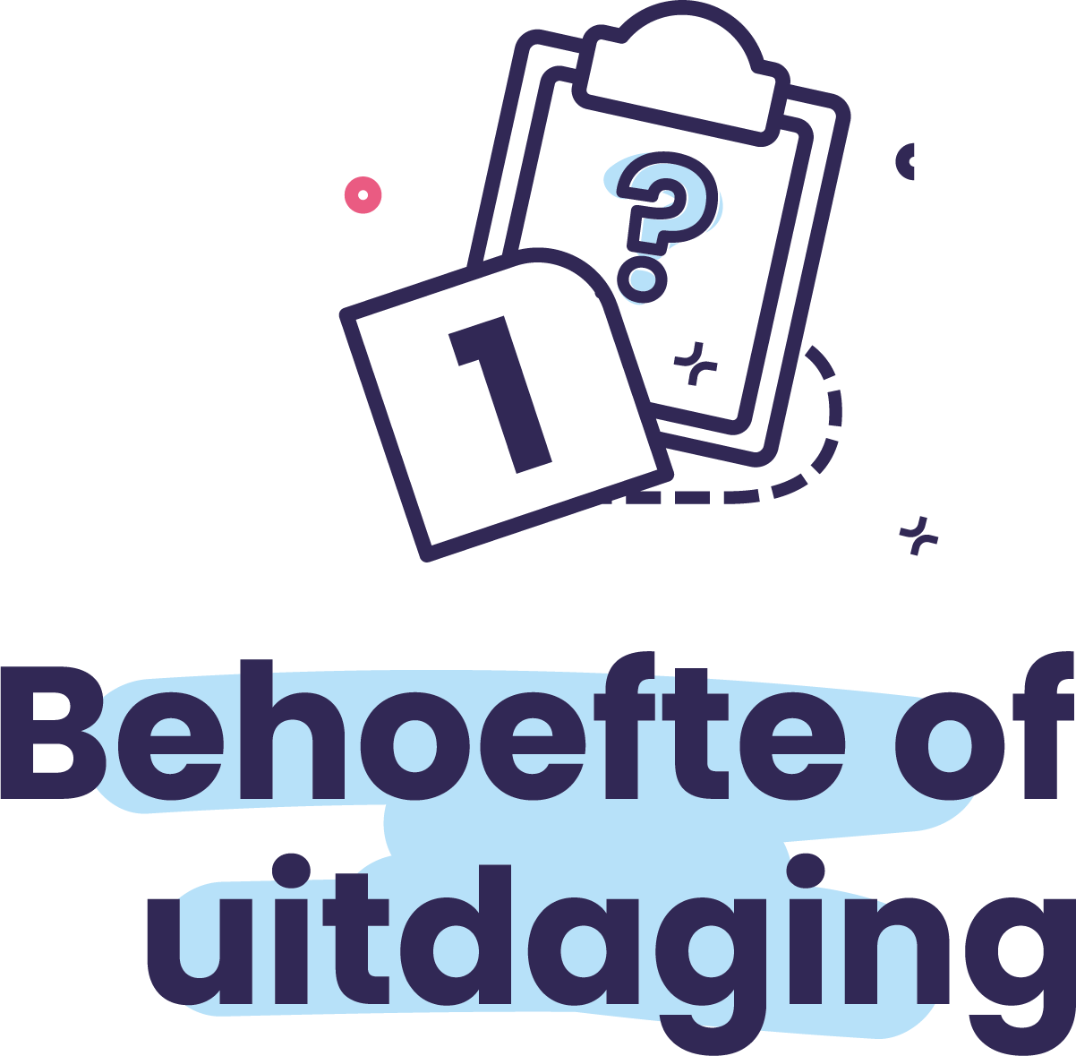

## Opdracht:

“Bedenk een eenvoudig toestelletje om manueel (zonder automatisering) te bepalen hoeveel regen er gevallen is in 24 uur. Gebruik hiervoor huis-, tuin en keukenmateriaal.”

Omschrijf in je eigen woorden de behoefte van dit probleem.

|  |
| --- |
|  |

Omschrijf aan welke voorwaarden (criteria) het ontwerp van een regenvalmeter moet voldoen volgens jou (waar jij nu kan op komen). Denk hierbij ook aan de eindgebruiker!

|  |
| --- |
|  |



Brainstorm samen met je medeleerlingen over mogelijke ideeën en informatie die je vindt op internet en noteer je ideeën en informatie op deze pagina:

Formuleer drie mogelijke oplossingen:

1. .....
2. .....
3. .....

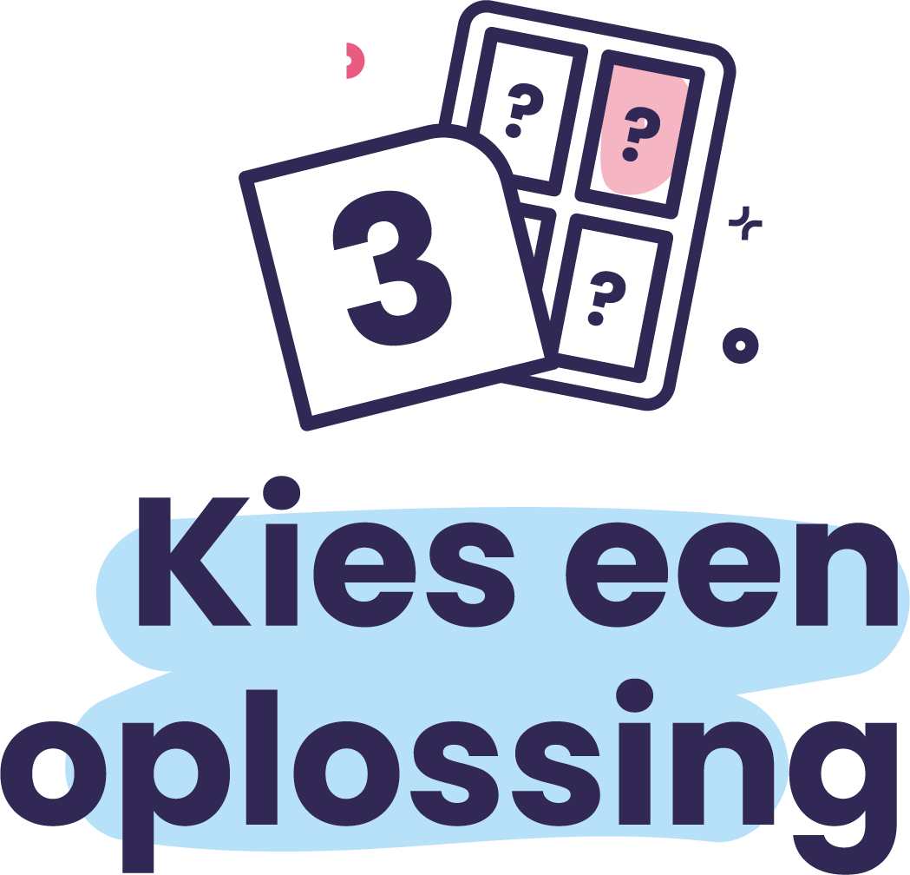

Evalueer de drie mogelijke oplossingen aan de hand van de onderstaande vragen:

* Heb je veel, dure of moeilijk te verkrijgen materiaal nodig?
* Is de oplossing gemakkelijk te maken?
* Is de oplossing gemakkelijk te gebruiken?

Kies op basis van je antwoorden op de vragen de meest

haalbare oplossing.

Maak een schets van het prototype (met de hand of via

een 3D-tekenprogramma).

|  |
| --- |
|  |

Leg in duidelijke taal het werkingsprincipe uit van je prototype.

|  |
| --- |
|  |

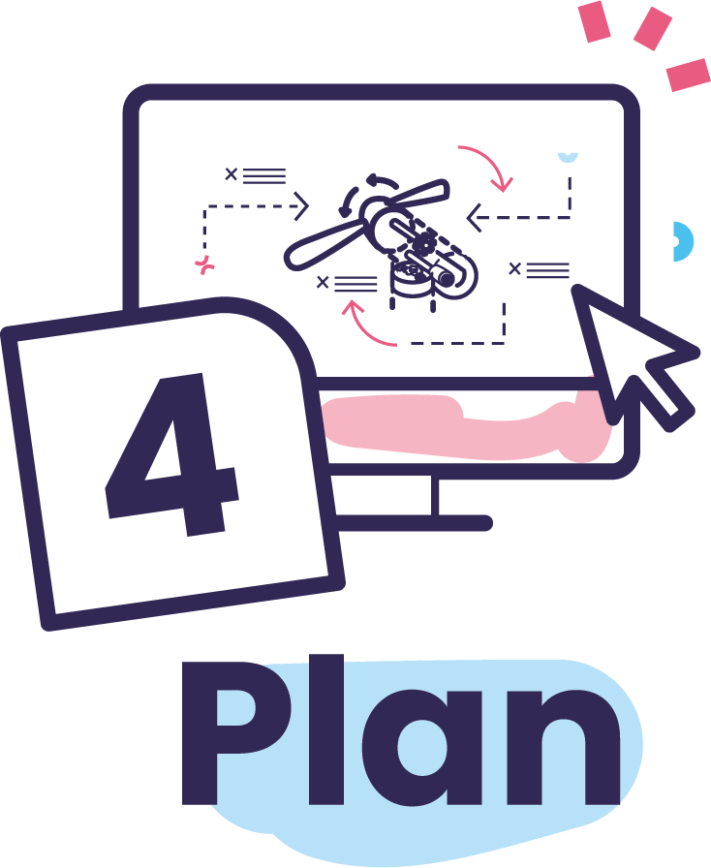

Alvorens echt aan het ontwerp of experiment te beginnen is een goede planning (met de te volgen stappen) cruciaal. ﻿﻿

**Tijd en planning:** Wanneer kan je je oplossing maken en testen? Hoeveel tijd heb je nodig?

|  |
| --- |
|  |

**Materiaal:** Welke materialen moet je verzamelen voor je je oplossing kan maken?

|  |
| --- |
|  |

**Presentatievorm:** Hoe ga je naar de klas communiceren? Ga je foto’s en video’s maken?

|  |
| --- |
|  |

**Takenverdeling:** Verdeel de onderstaande taken onderling voor de rest van het project. Verdeel extra taken indien dit nodig is.

|  |  |  |
| --- | --- | --- |
| Rol | Taak | Leerling |
| Verslaggever | documenteert alle stappen, maakt notities en beeldmateriaal en organiseert de presentatie. |  |
| Materiaalmeester | organiseert het materiaal en zorgt dat niets verloren gaat en dat alles goed behandeld wordt. |  |
| Tijdsbewaker | maakt de tijdsindeling van het geplande werk en houdt de tijd in het oog. |  |
| Extra: |  |  |
| Extra: |  |  |

Je ontwerp maken en testen doe je in groep, met iedereen samen.

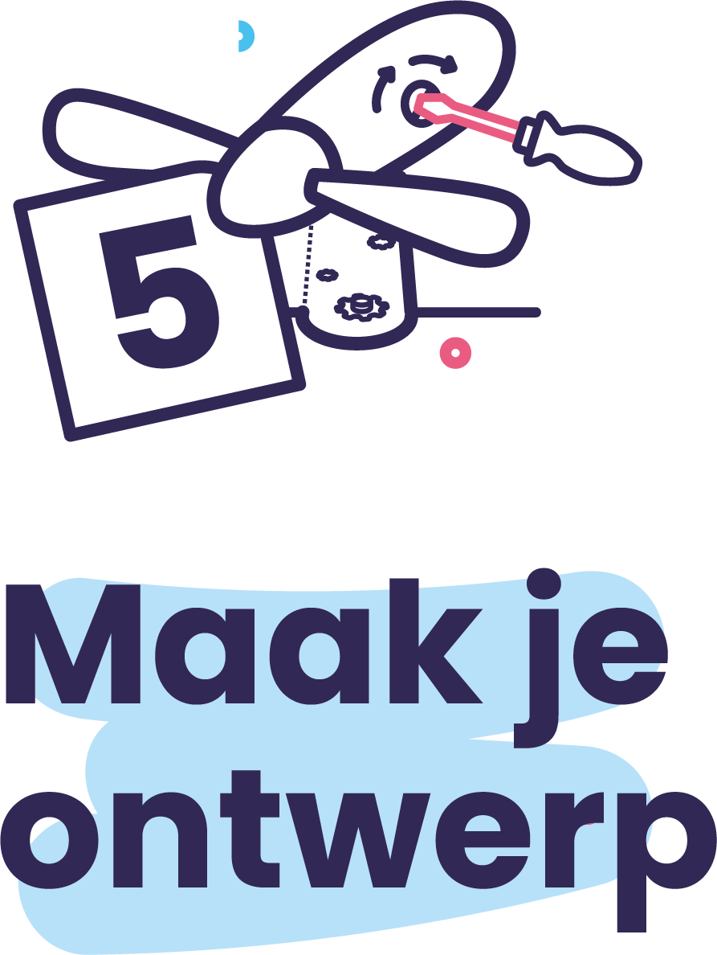

Het eerste ontwerp is een **prototype**.

Bouw je prototype.

Tijdens het maken ervan zullen de eerste problemen al opduiken.

Noteer hieronder alle stappen zorgvuldig, met moeilijkheden erbij!

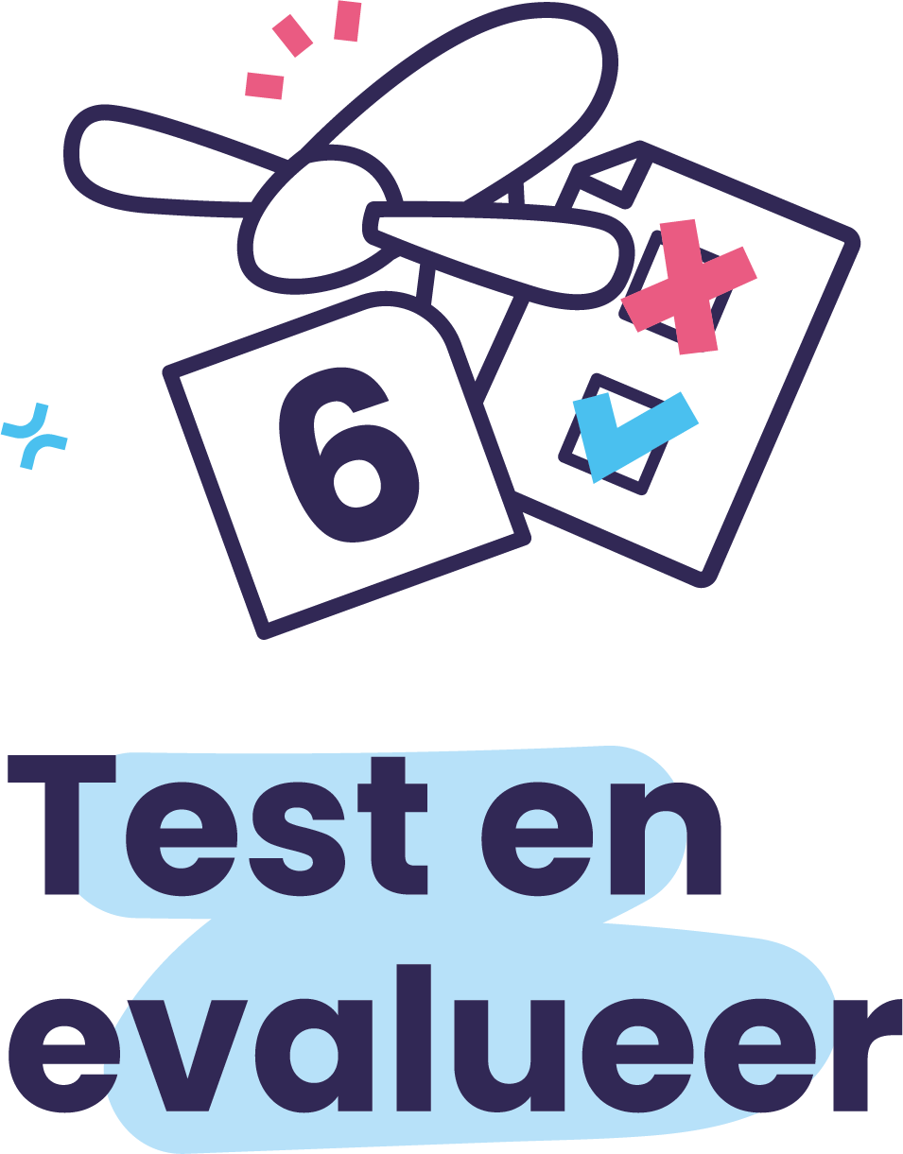

Als het eerste ontwerp klaar is, toets je het aan de vooropgestelde criteria en evalueer je het resultaat.

Test je ontwerp uit!

Doet het ontwerp wat het moet doen of zijn er aanpassingen nodig?

Wat liep er mis en hoe kan je dat oplossen?

Kijk ook eens bij de andere groepjes.

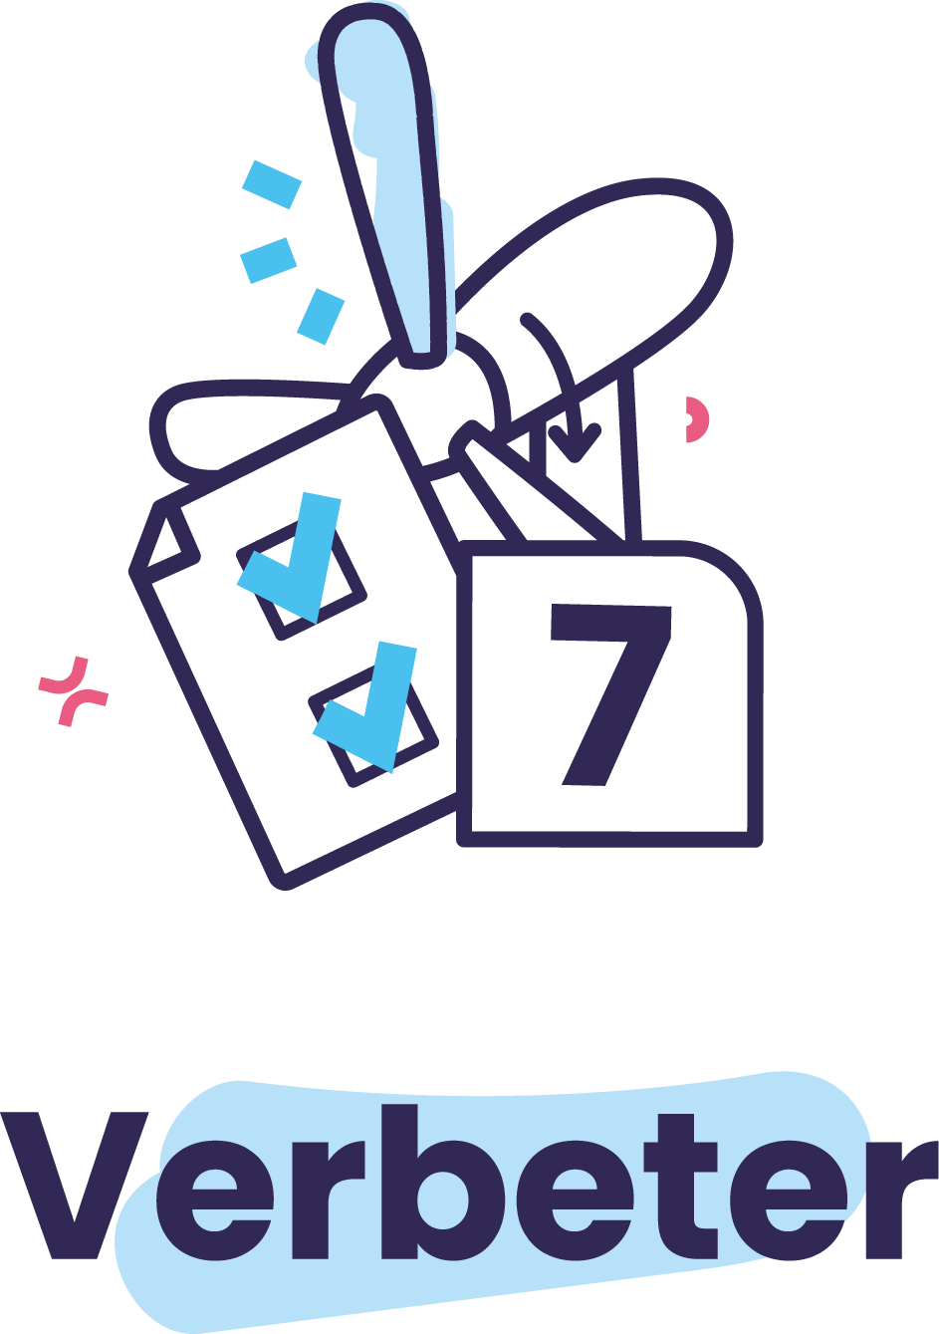

Wat zou je kunnen verbeteren aan je ontwerp?

Noteer hieronder wat suggesties



Maak een presentatie, een filmpje of een instagrampagina? Laat je creativiteit werken, en presenteer je resultaten.

Extra: In welke eenheid ga je de neerslag meten? Kunnen jullie tot een eenduidige waarde komen voor de hoeveelheid gevallen neerslag?

|  |
| --- |
|  |